Poročilo_NRSA_PHP

V prvem koraku sem naložil XAMPP aplikacijo, ki bo pomagala pri zagonu spletne strani.

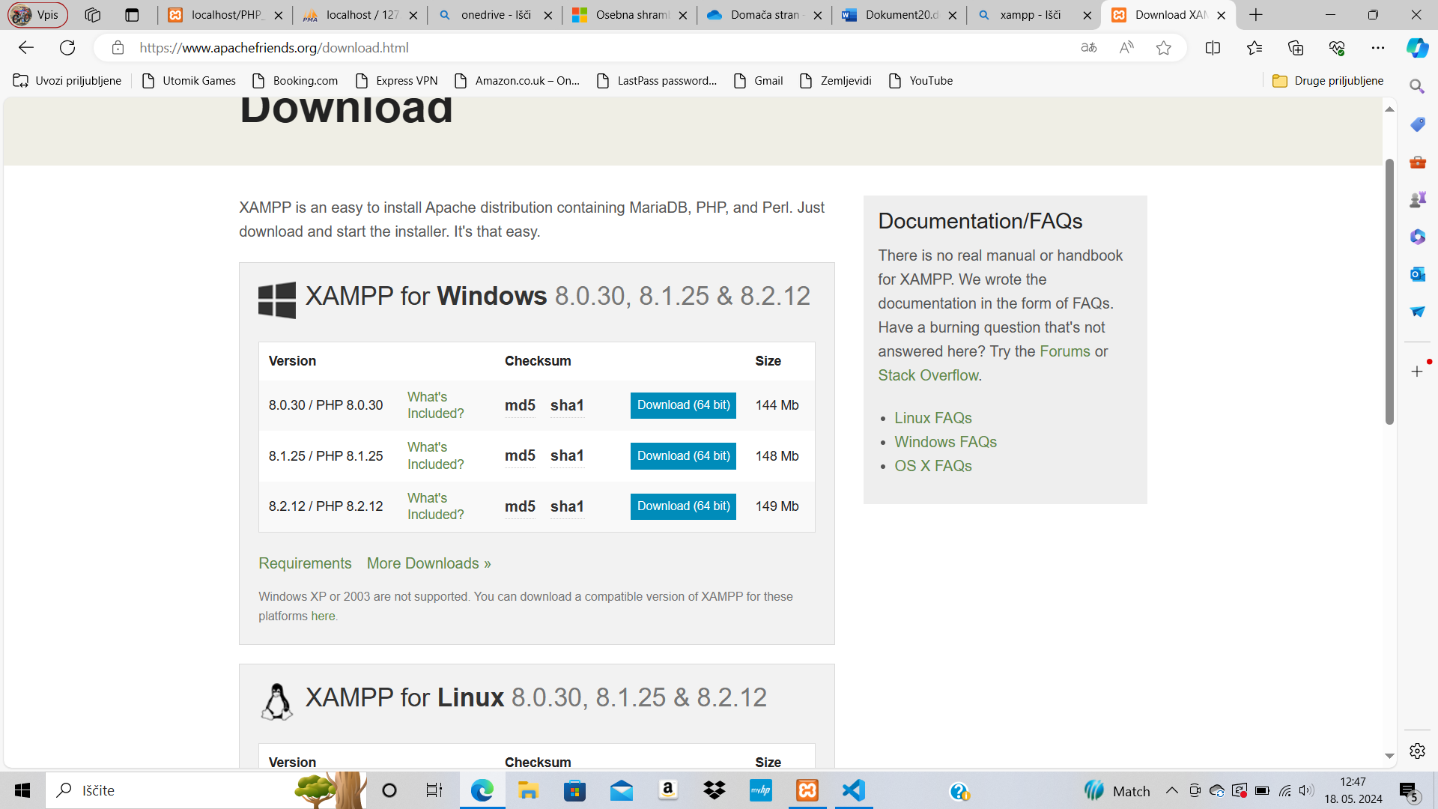

Nato sem v visual studio code ustvaril index.php, ki bo moj glavni del spletne strani(homepage).

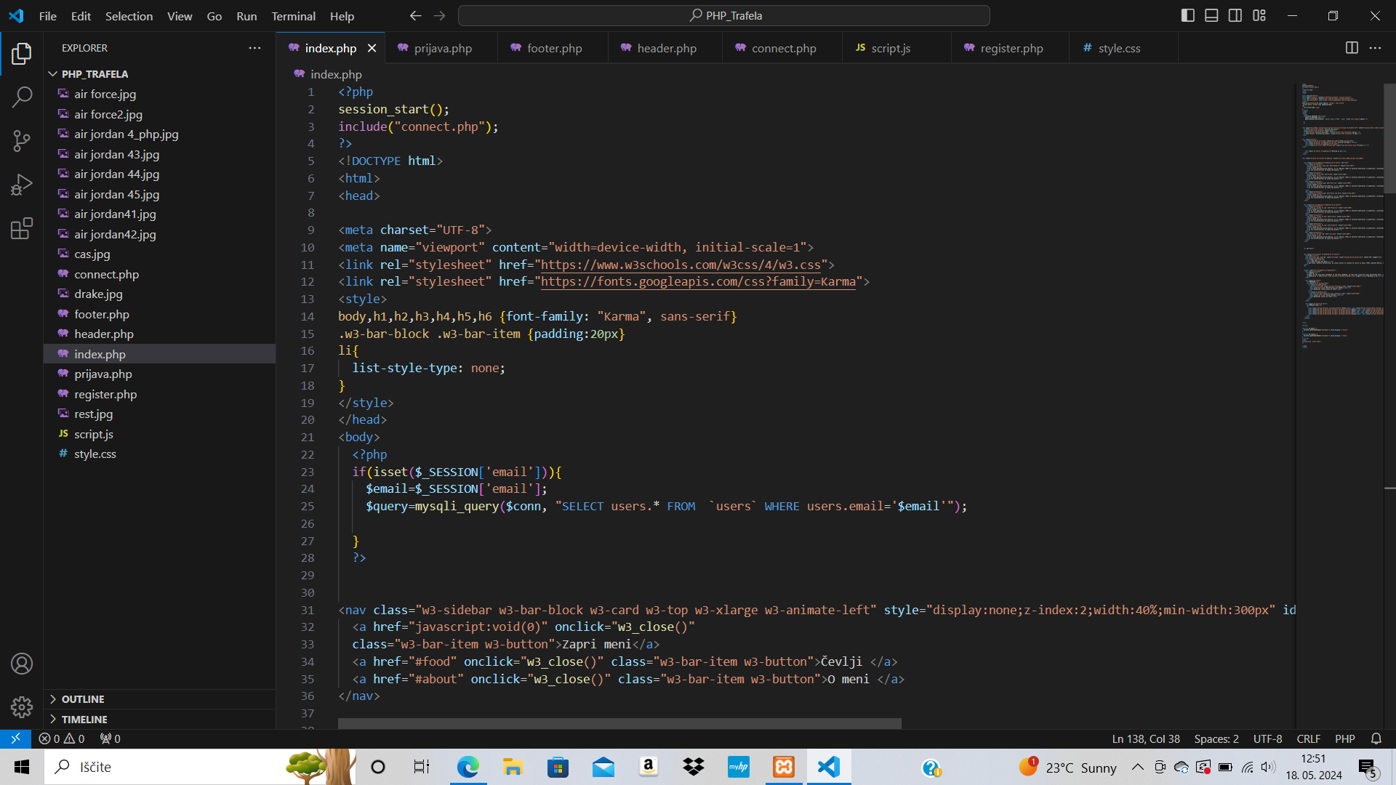

V njem sem najprej ustvaril osnovne stvari, da lahko spletna stran sploh deluje.

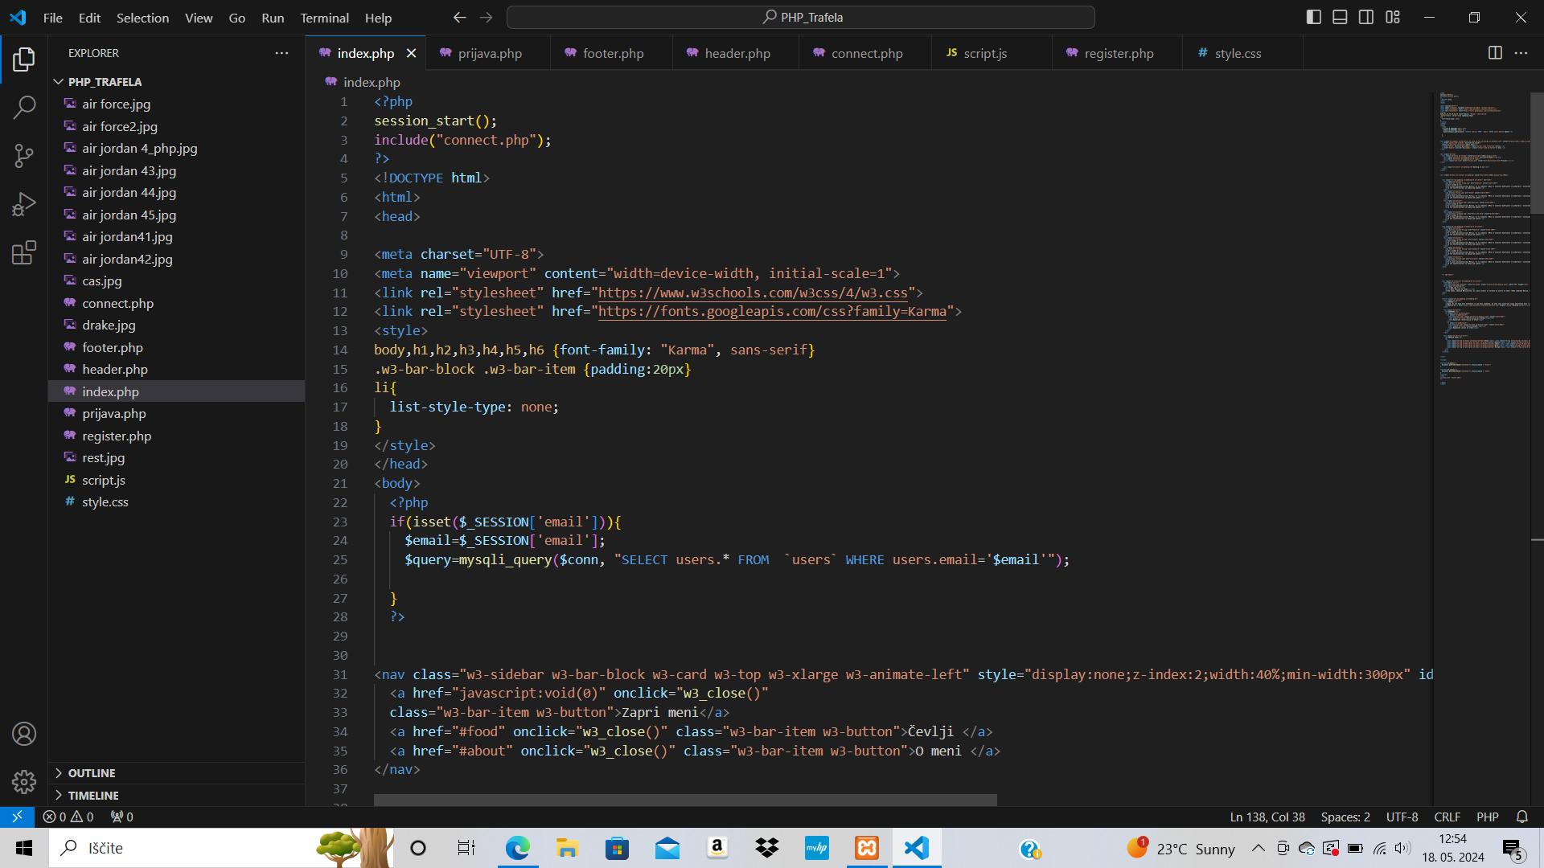

Nato sem uredil”header” in v njem ustvaril gumb za povezavo do prijave ter gumb , ki odpre skriti meni, ki pomaga za iskanje po strani.

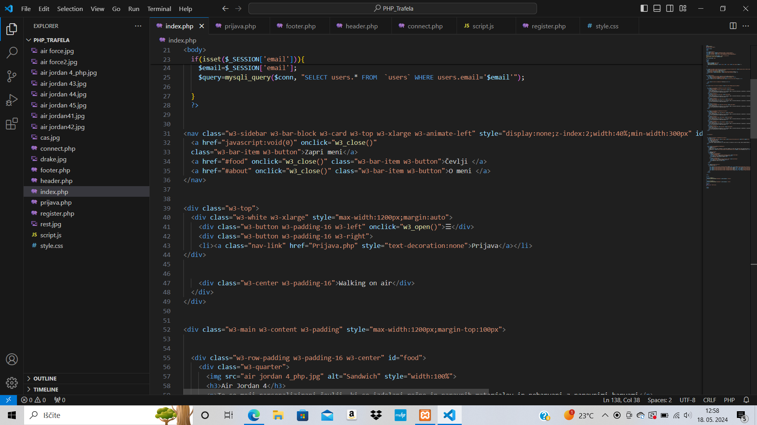

Zraven sem še seveda dodal naslov strani.

Izdelava skritega menija:



Nato sme izdelal 8 “kvadratov” v katerih so slike in opis mojih čevljev.

To je koda z katero sem jih izdelal:

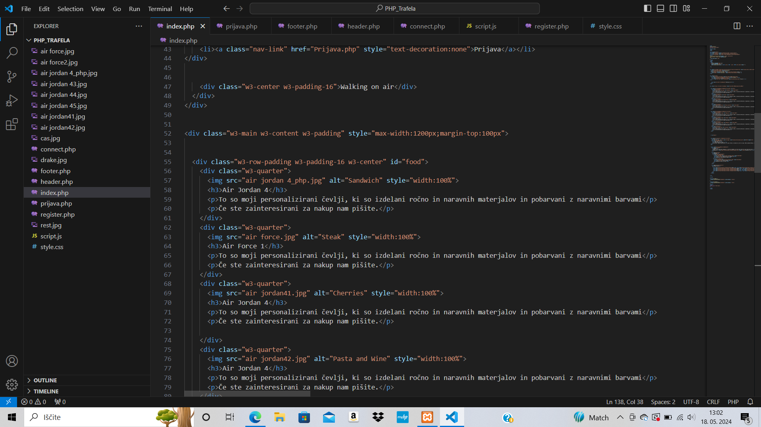

Pod izdelki sem ustavril podatke o meni in mojem delu:

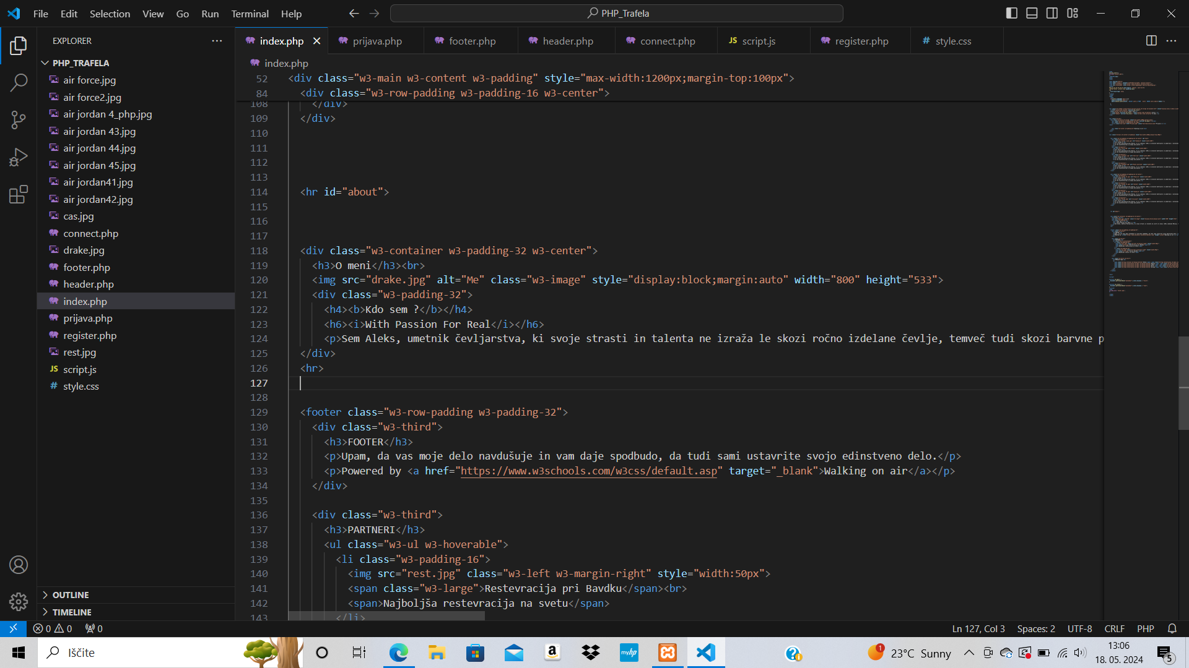

Na dnu strani pa sem se izdelal: Footer, partnerje in popular tags:

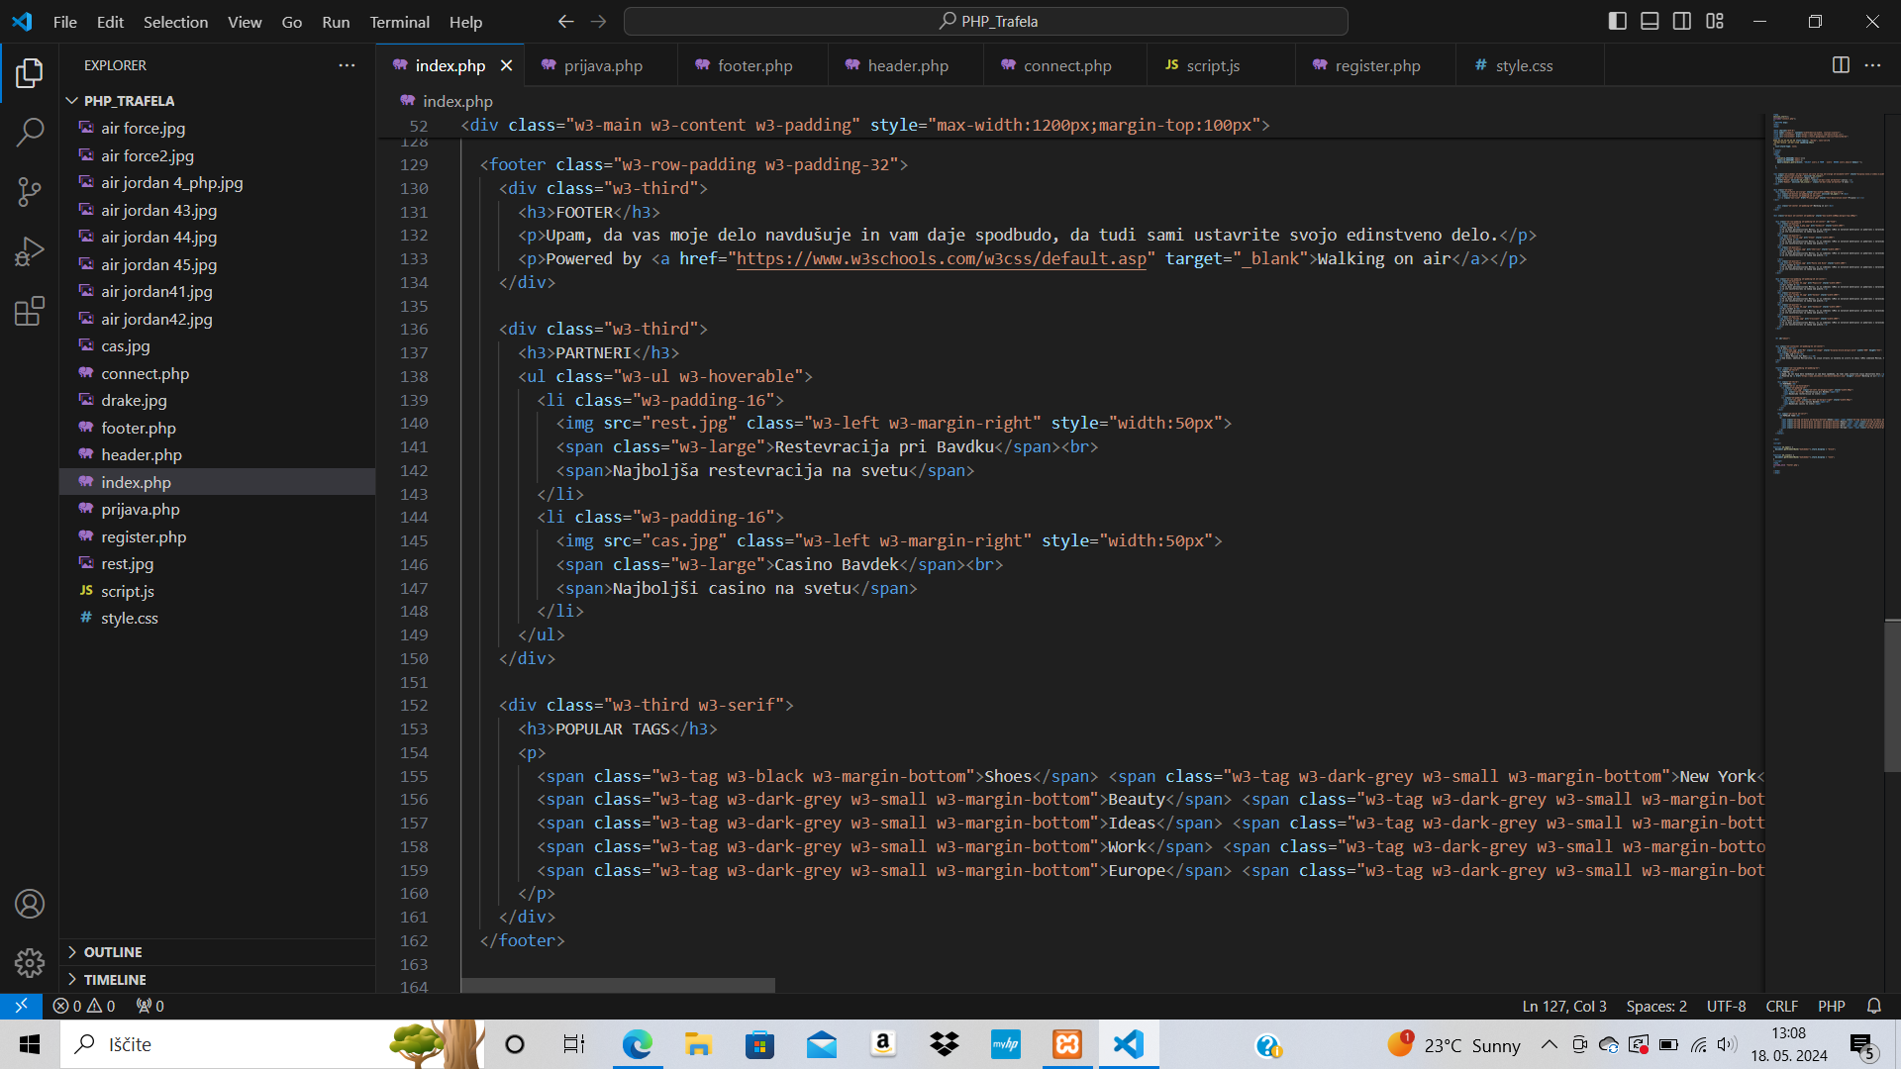

Nato pa sem stran se uredil:

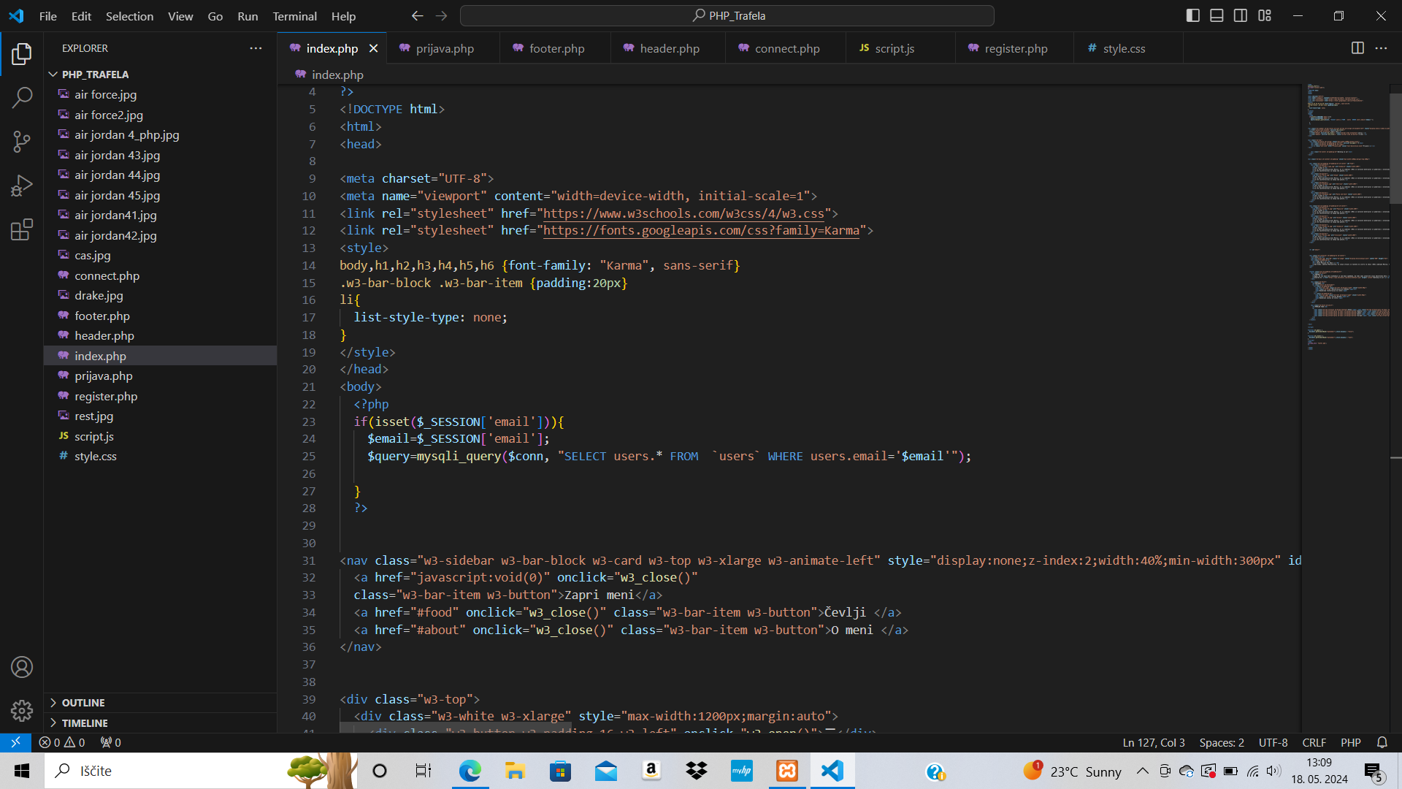

Za tem sem ustvaril footer.php, v katerem sem ustvaril nogo spletne strani in nato povezavo do footer.php kopiral na osnovno spletno stran:

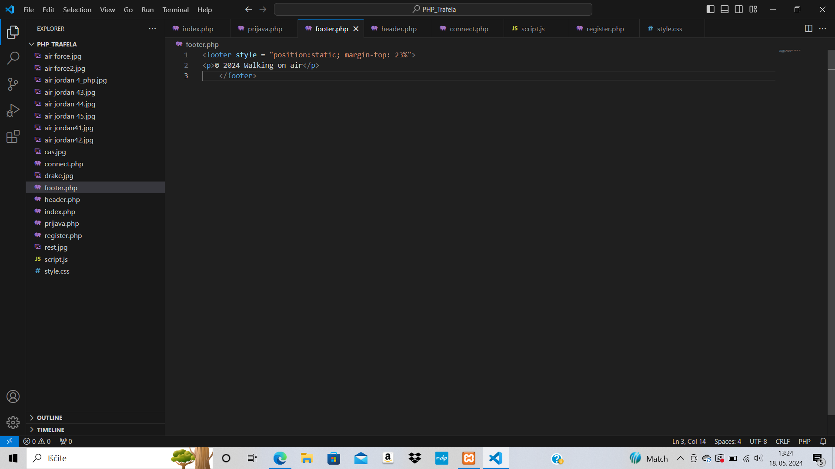

Vstavil sem jo tako:

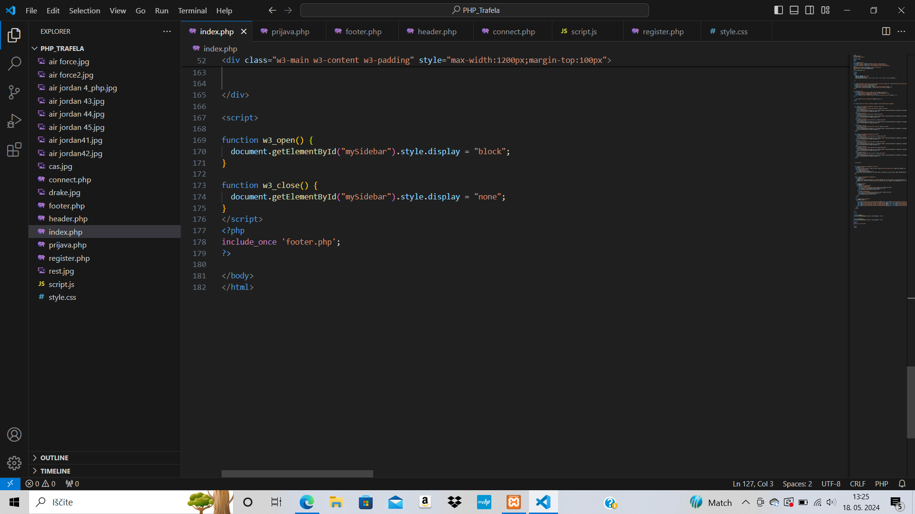

Nato sem ustvaril prijavo.php, katero sem ustvaril enako kot index in tudi njej ustvaril header:

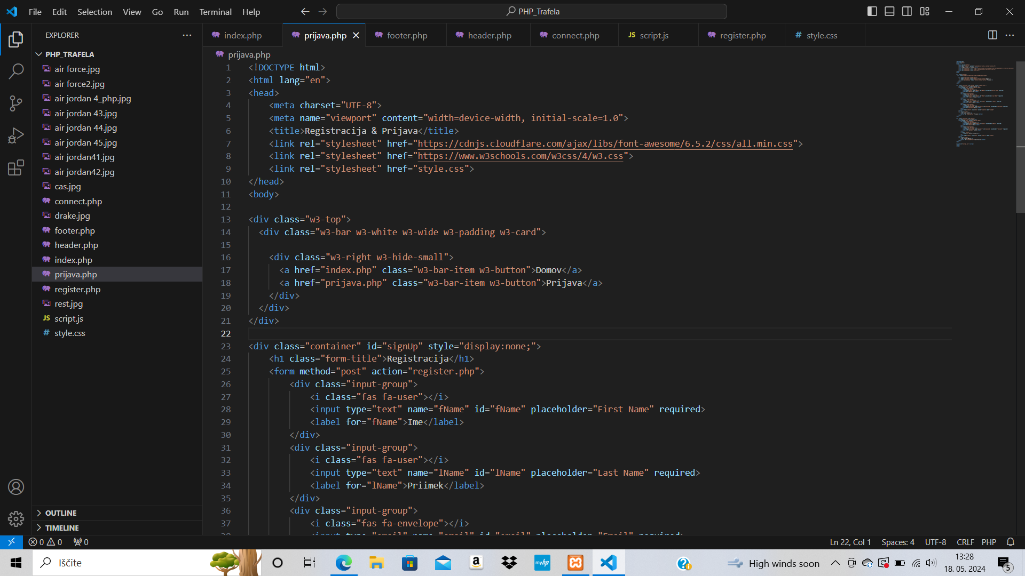

V prijavi sem izdelal prijavo in registracijo. Izdelal sem jih na isti strani in sta povezani med samo in lahko prehajaš mednjimi. Odvisno od tega ali že imaš račun ali še ga nimaš.

Izdelal sem ju tako:

Prijava:

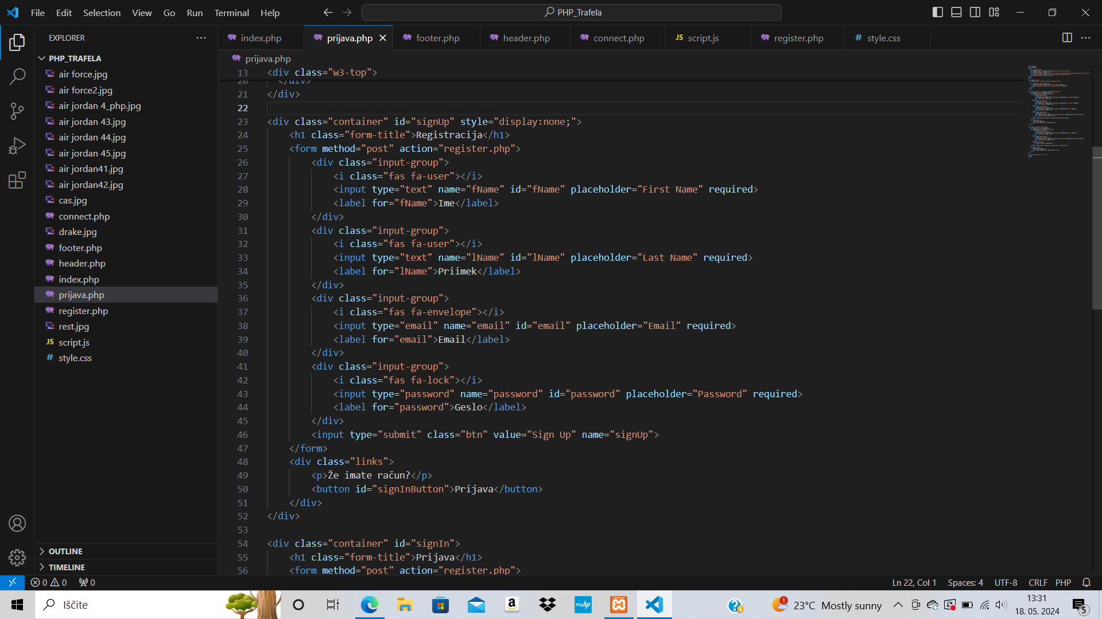

Registracija:

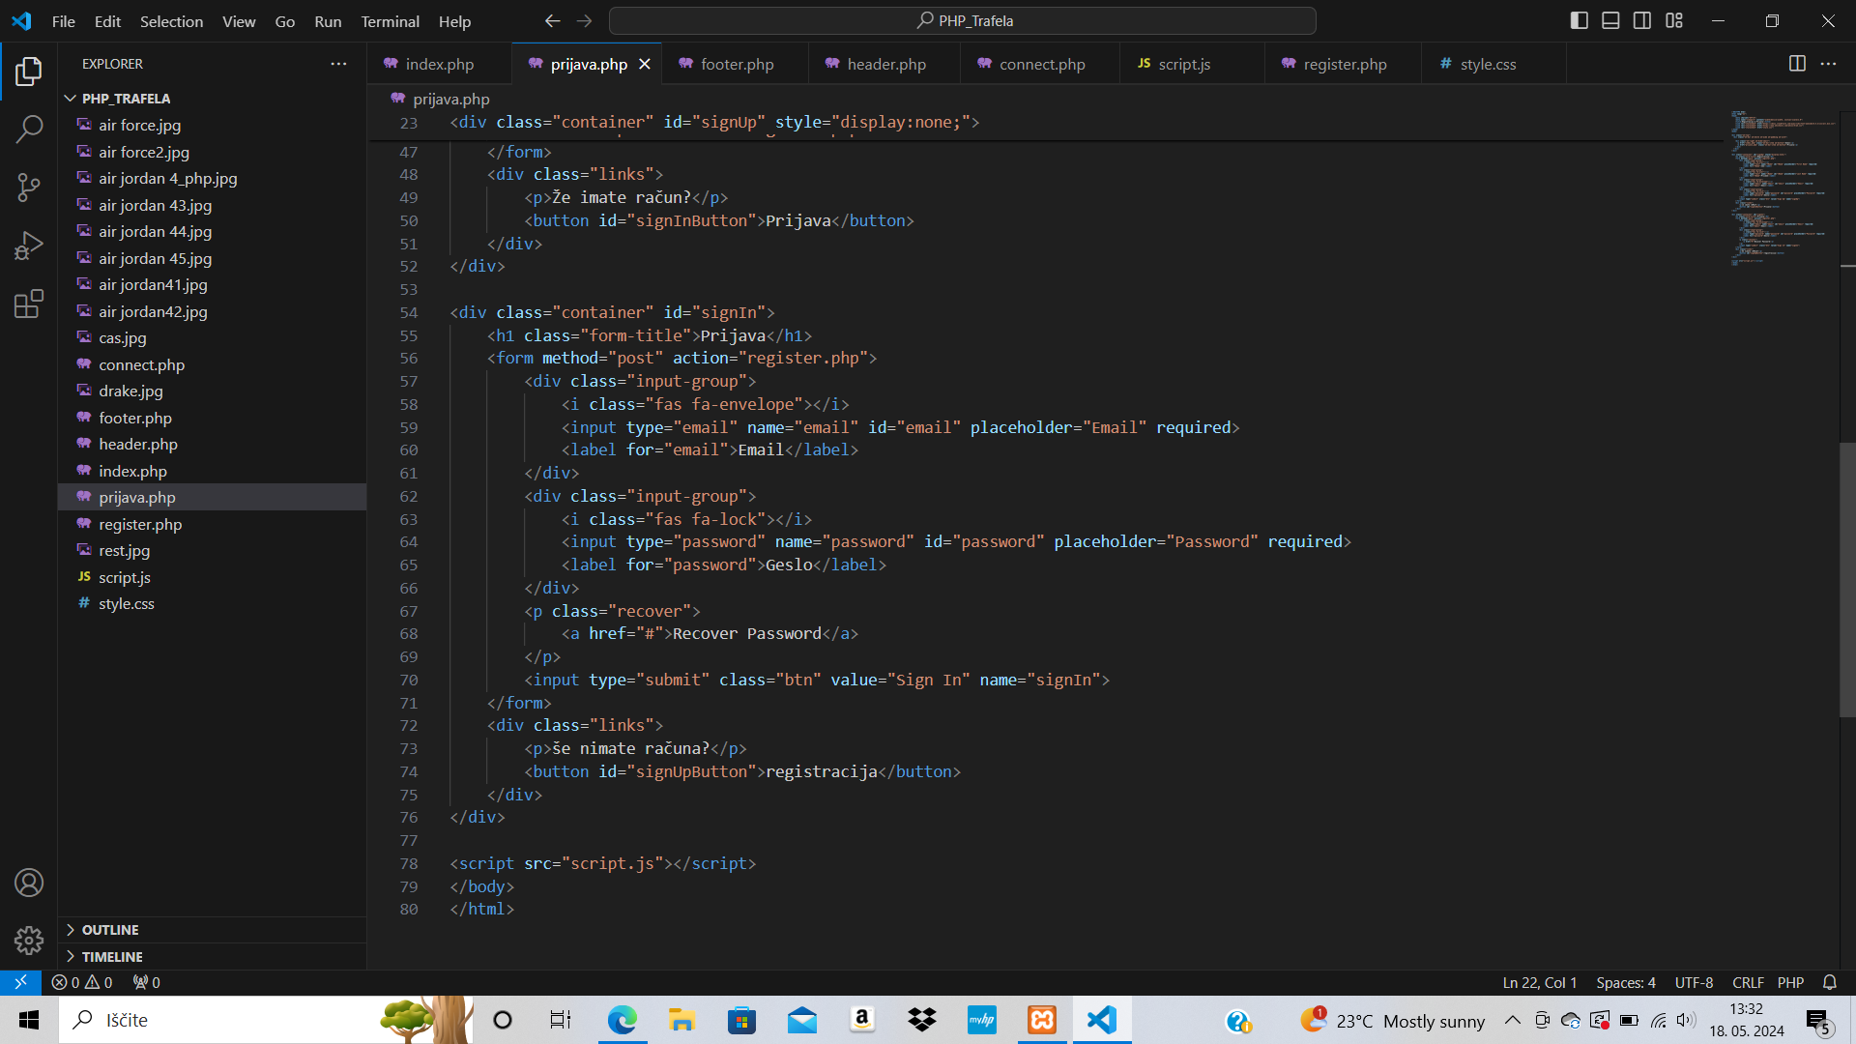

Nato sem ga še povezal z “script.js”, ki sem ga zatem ustvaril:

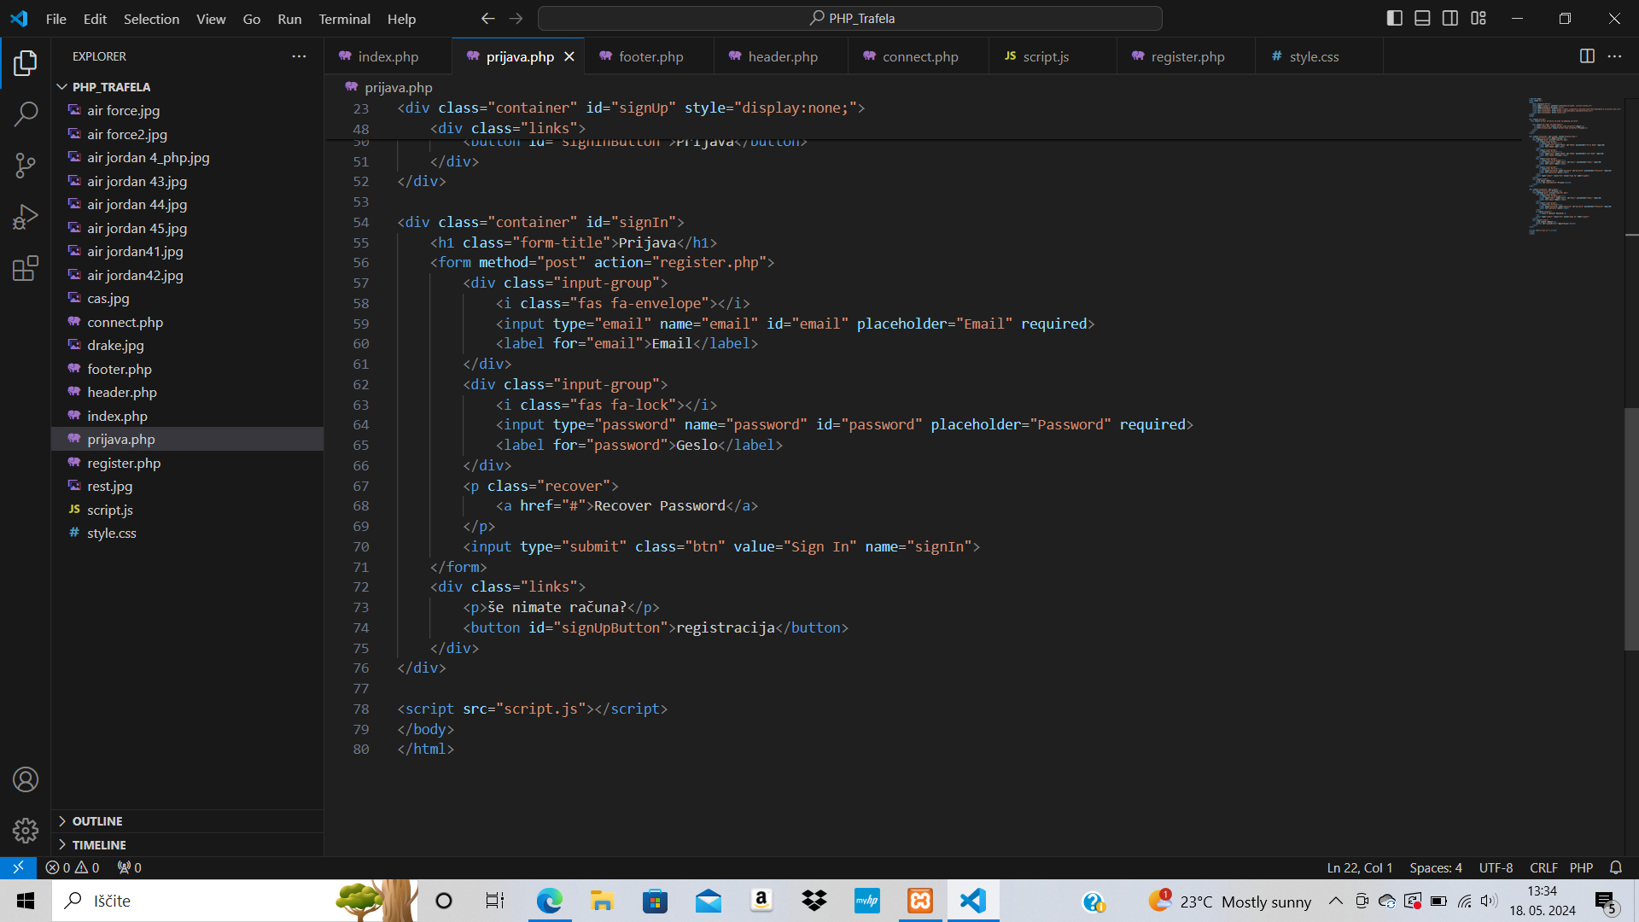

Nato sem ustvaril ”script.js” in ”style.css”:

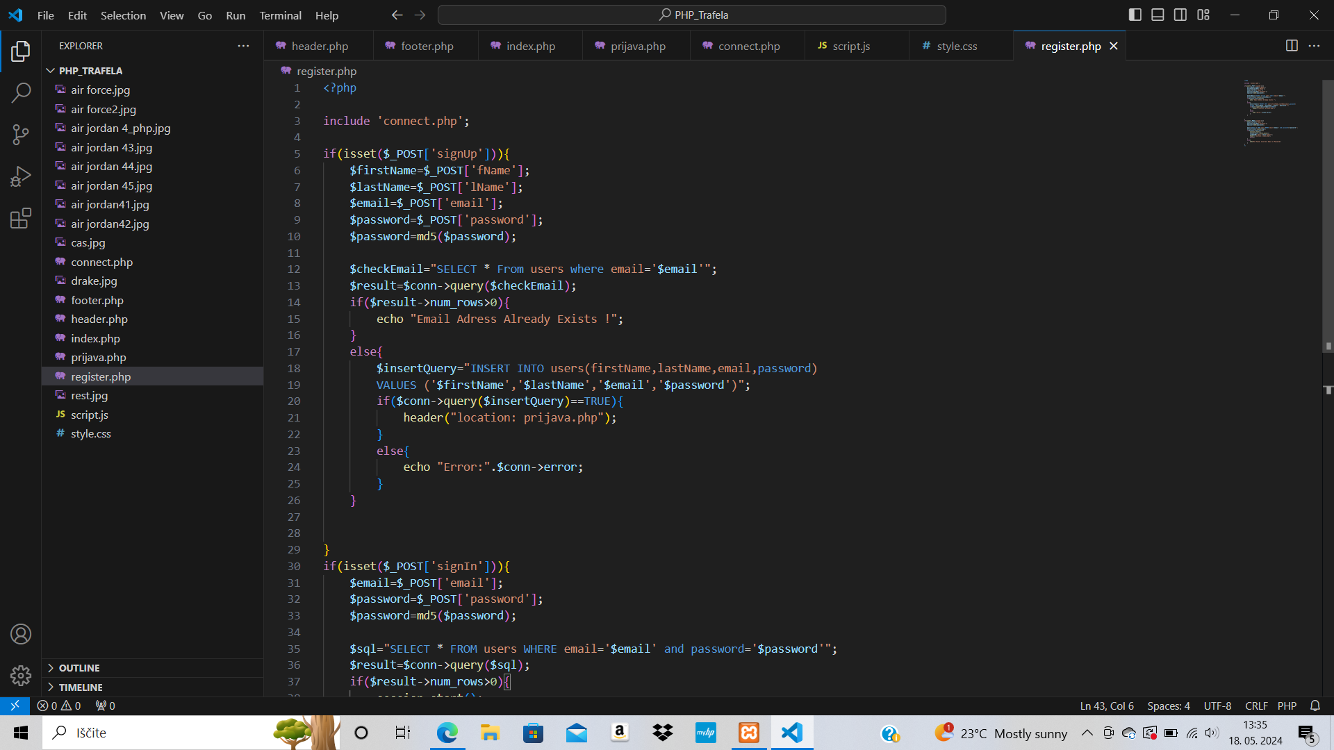

Script.js mi je pomagal pri tem(eden od večih), da prijava in registracija delujeta kot je potrebno.

Ustvaril sem to kodo:

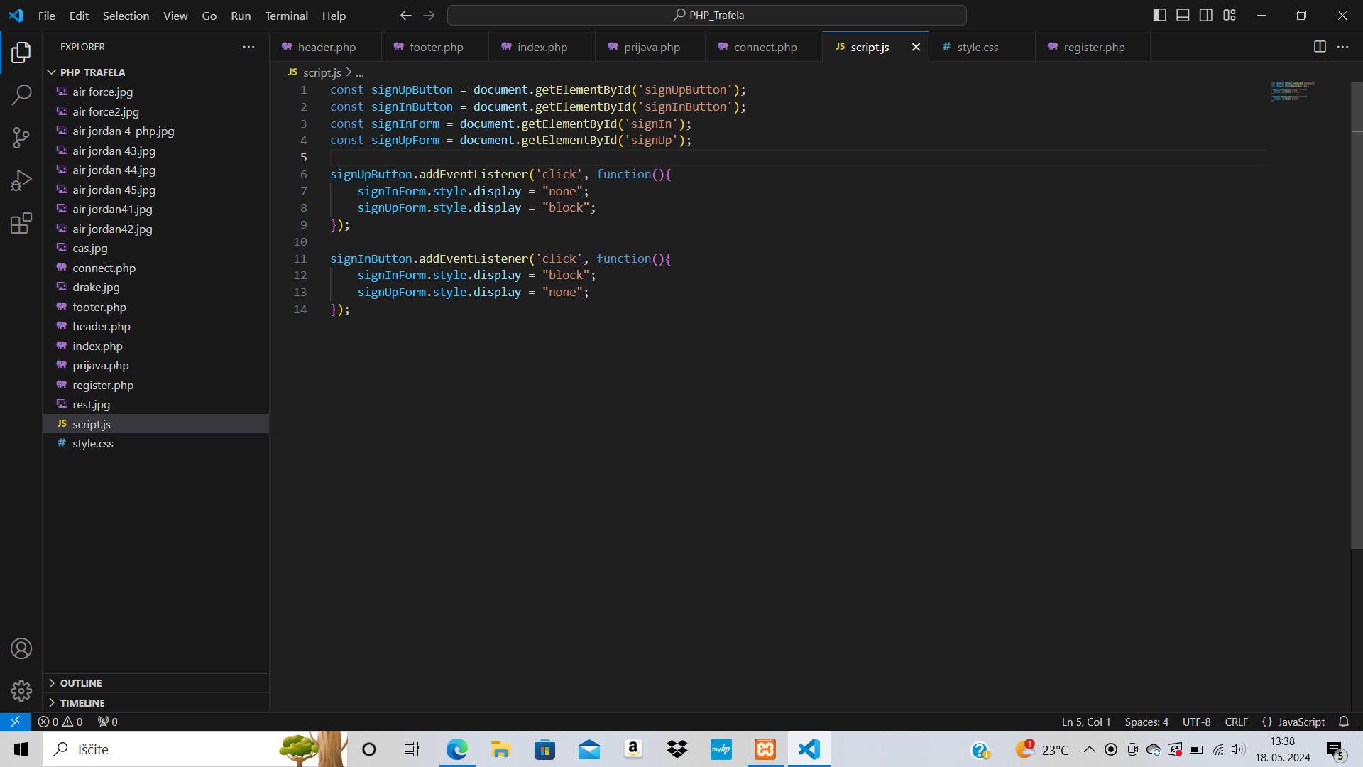

Style.css pa mi je pomagal urediti to stran(izgled).

To je koda ki sem jo uporabil: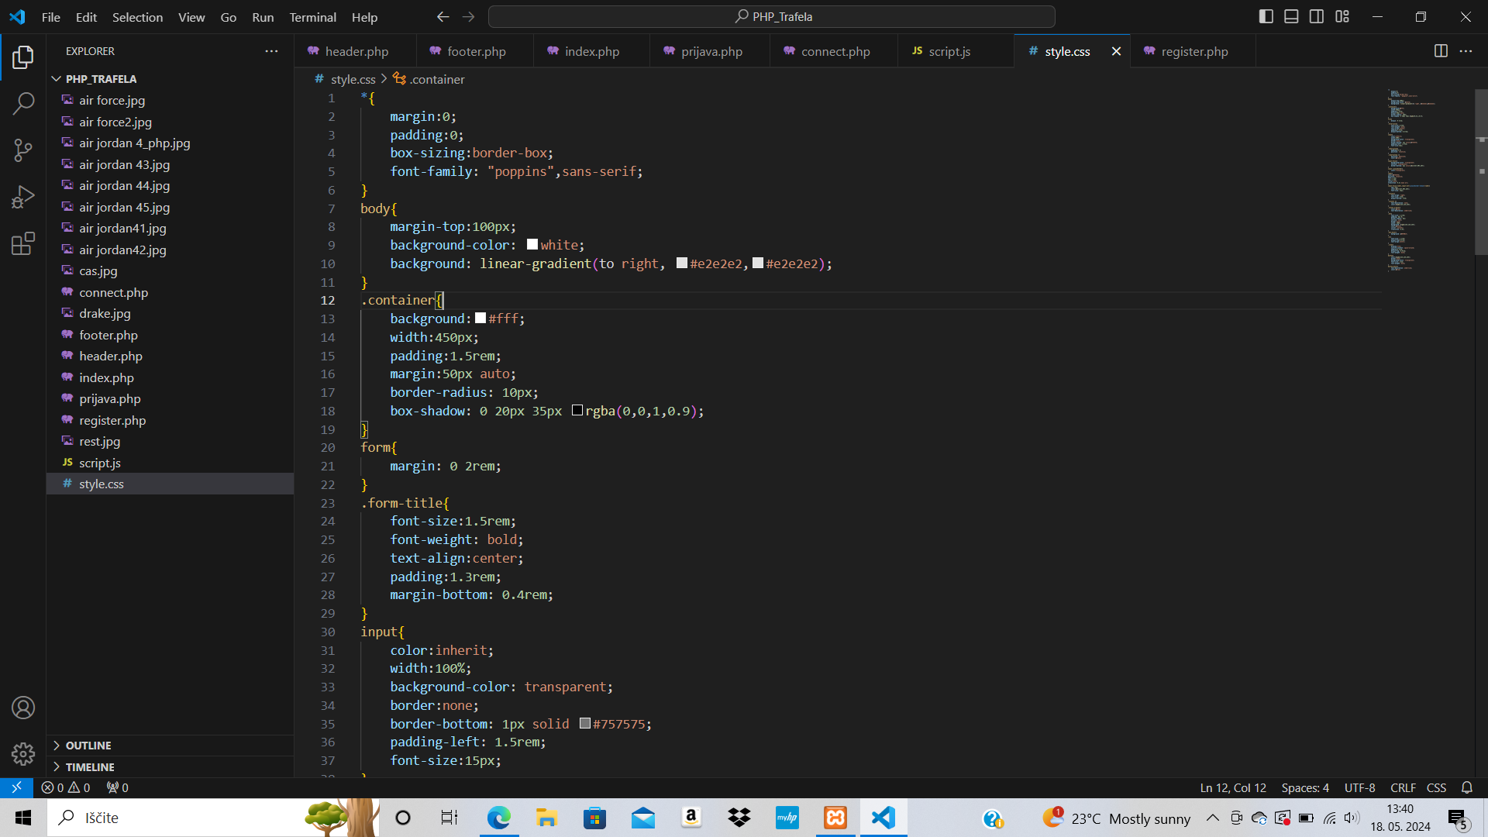

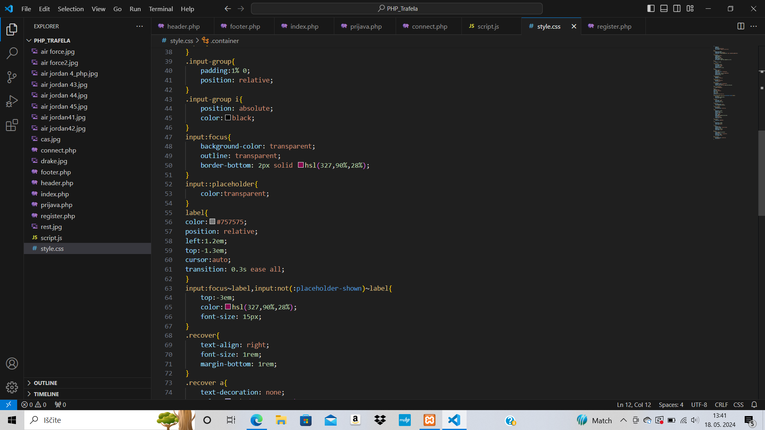

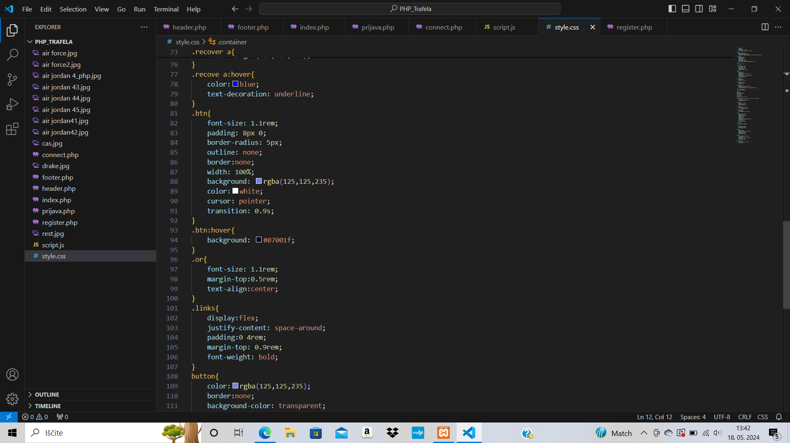

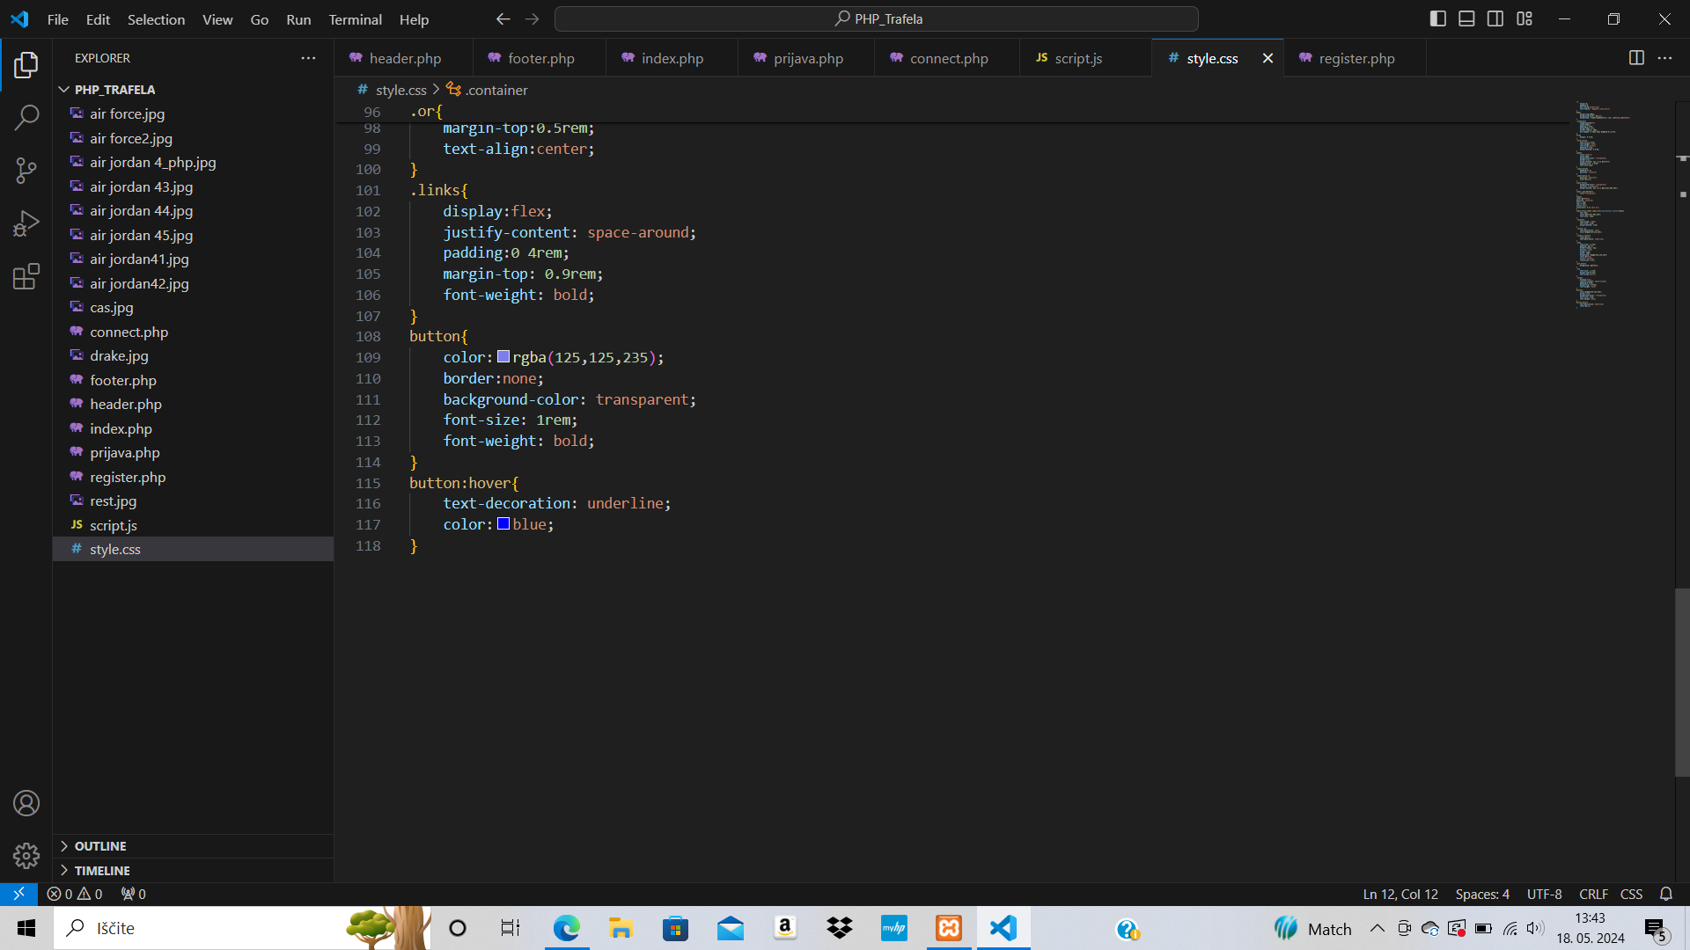

Da bosta prijava in registracija delovala in se povezala z bazo(ki sem jo kasneje ustvaril), sem ustvaril še connect.php:

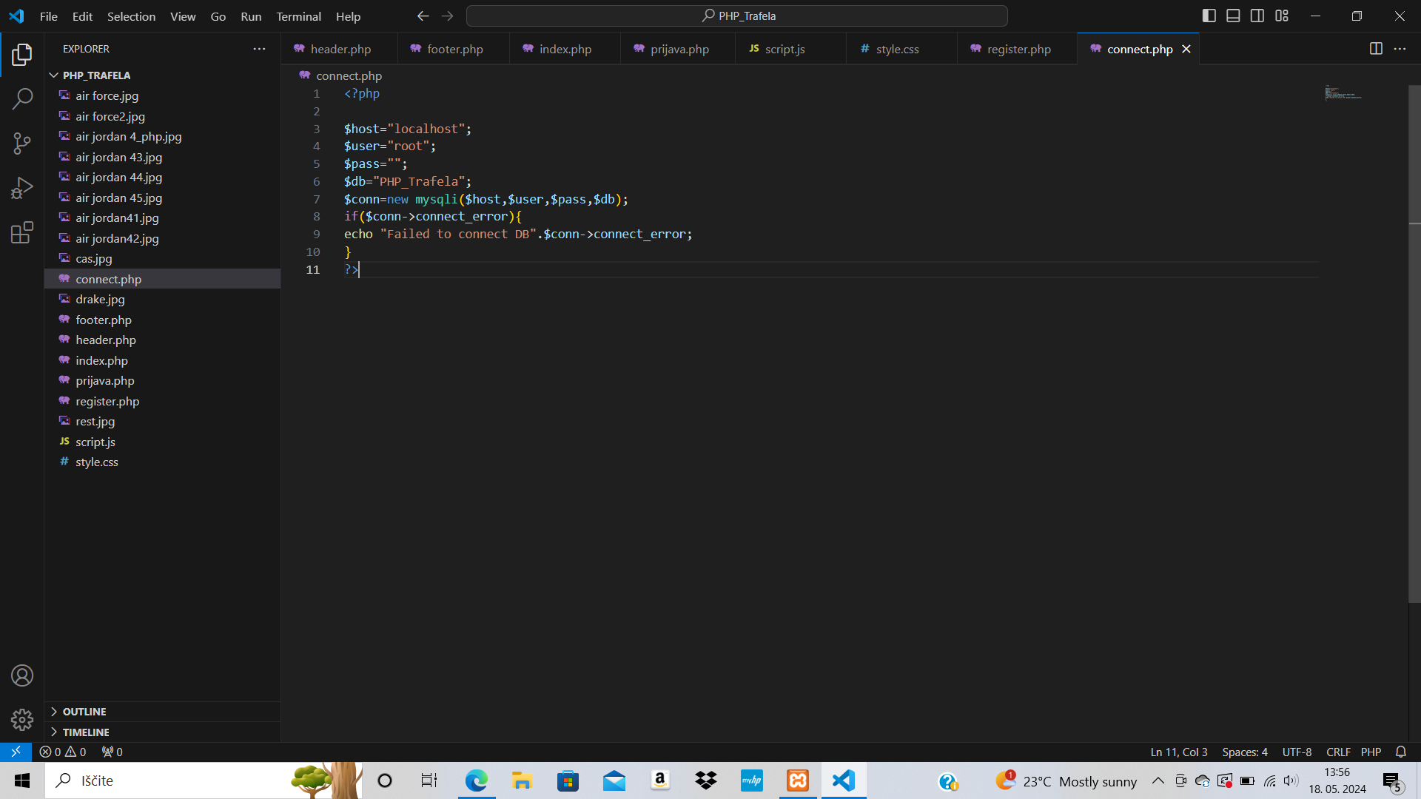

V njega sem vstavil svojega “hosta”, “nastavil na root”, in dodal bazo po imenu”PHP_Trafela”(ki sem jo ustvaril v MyPhpAdmin).Stran te tudi opozori če pride do napake z povezavo z bazo.

Connect.php sem še povezal z mojo osnovno stranjo:

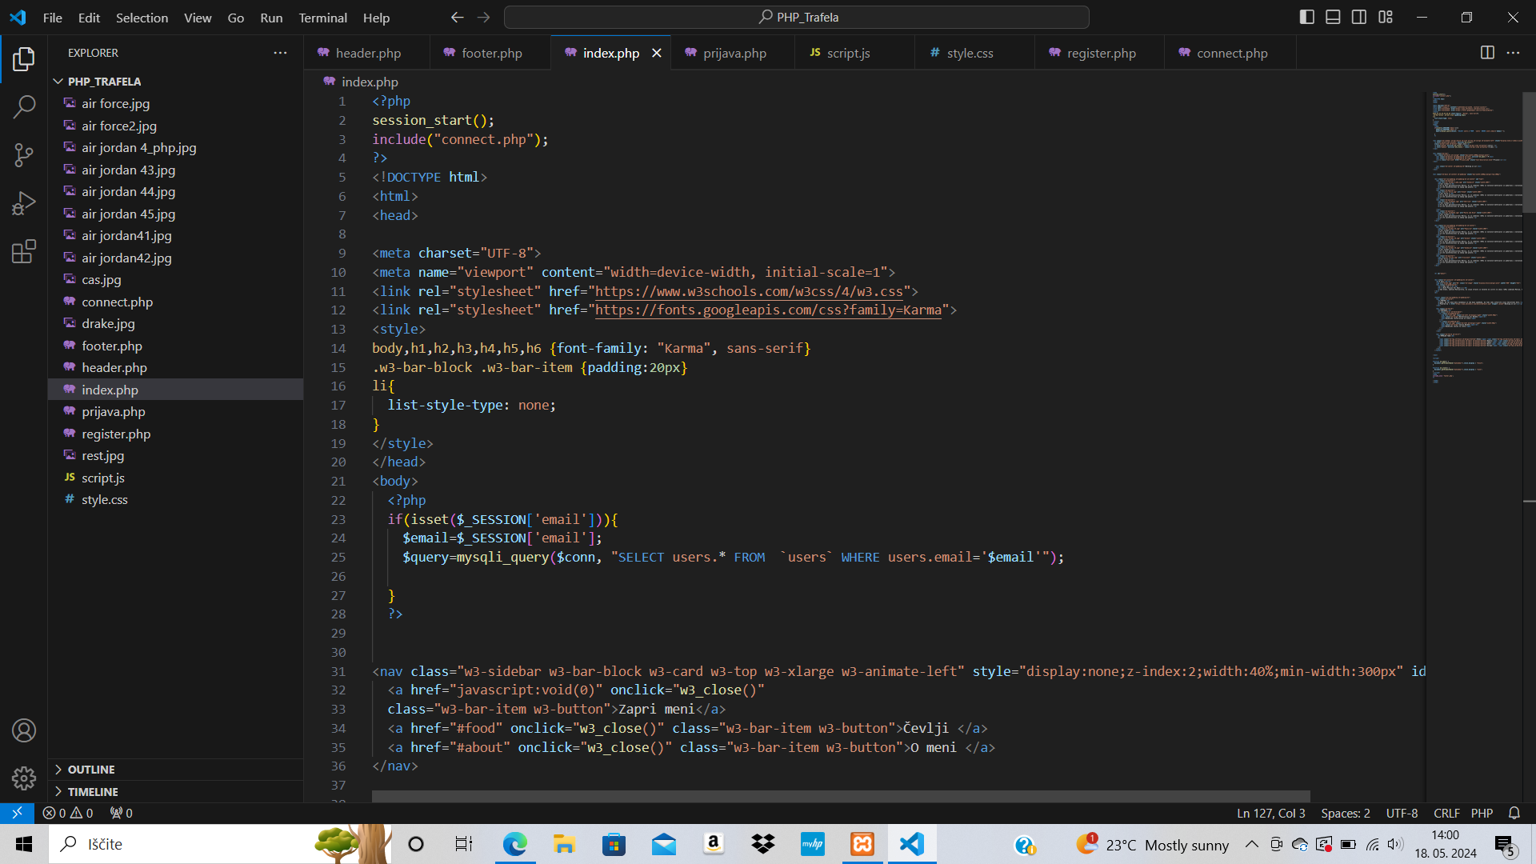

Nato sem ustvaril še register.php.

Tudi to sem povezal z connect.php:  
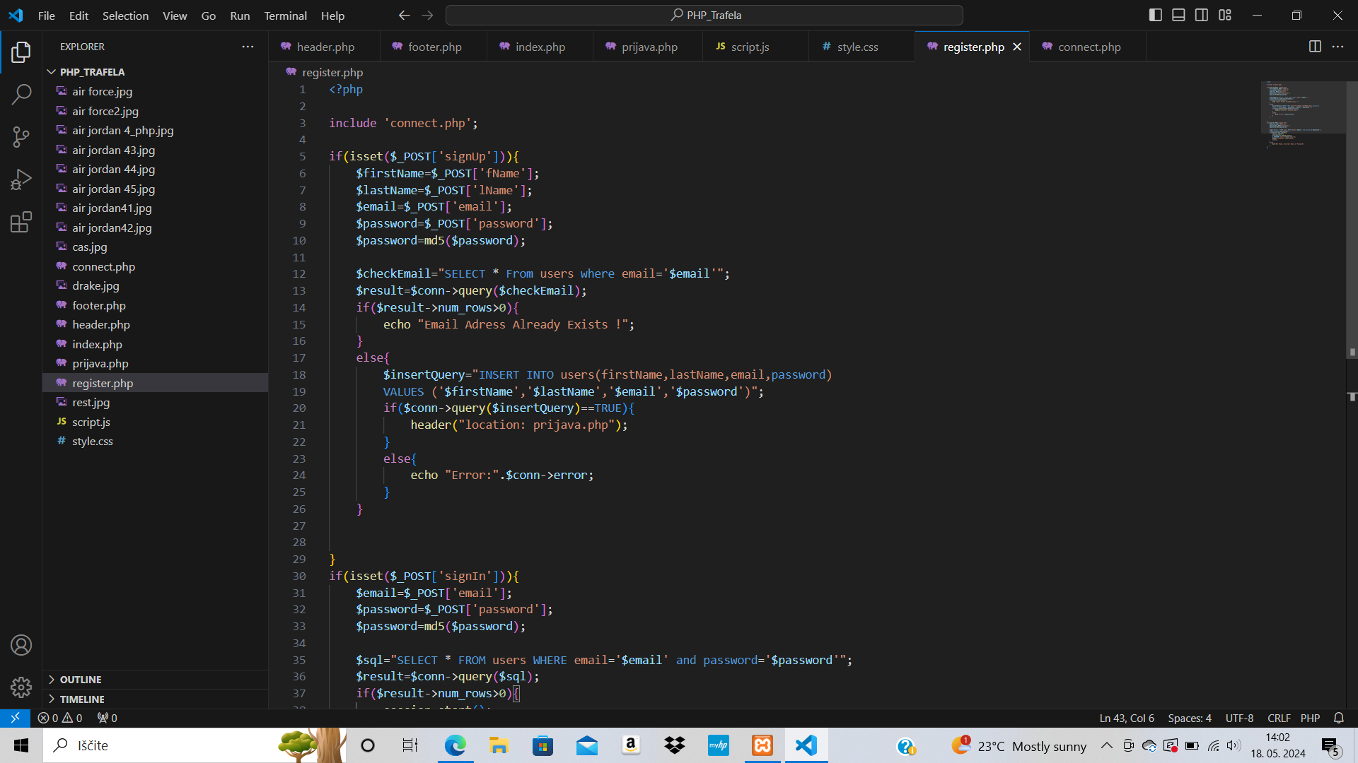

Najprej sem ustvaril vse potrebno za registracijo:  
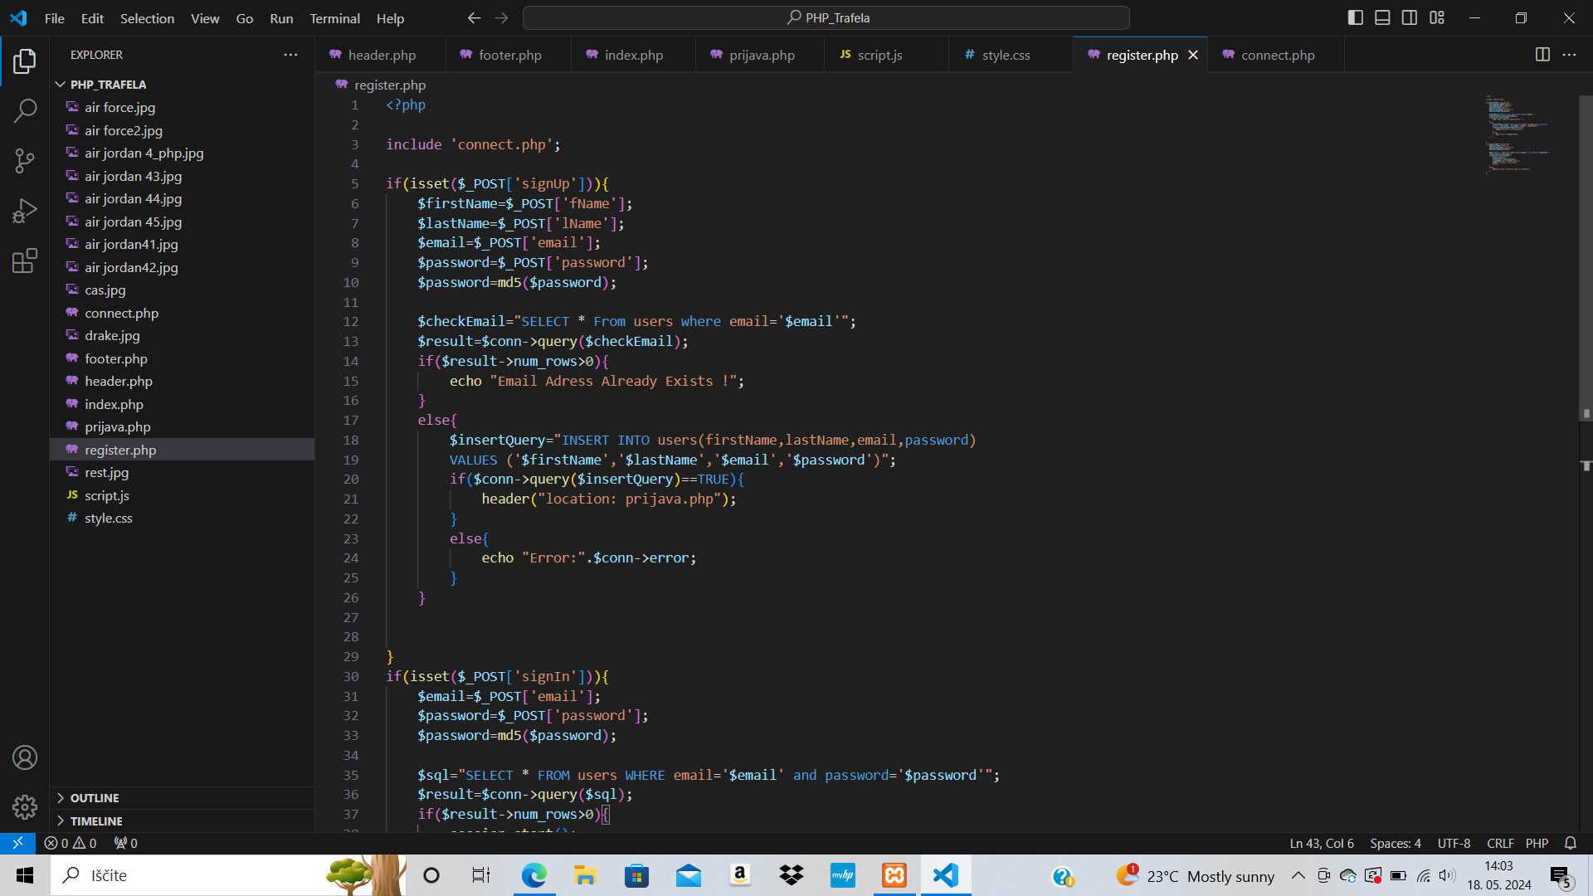

Tukaj sem z kodo povezal registracijo z bazo iz MyPhpAdmin(kasneje opišem izdelavo in vstavljanje).Tukaj sem vstavil podatke iz baze da se preko XAMPP povežejo.

Ustvaril sem tudi funkcijo , ki ob že obstoječem računu, opozori uporabnika, da račun obstaja. Če pa račun ne obstaja in uporabnik pravilno vstavi vse podatke, ga ob kliku registracija pošlje na stran prijave.Če podatkov ne vstavi prevailno(mail), ga tudi na to opozori.

Nato pa še za prijavo:

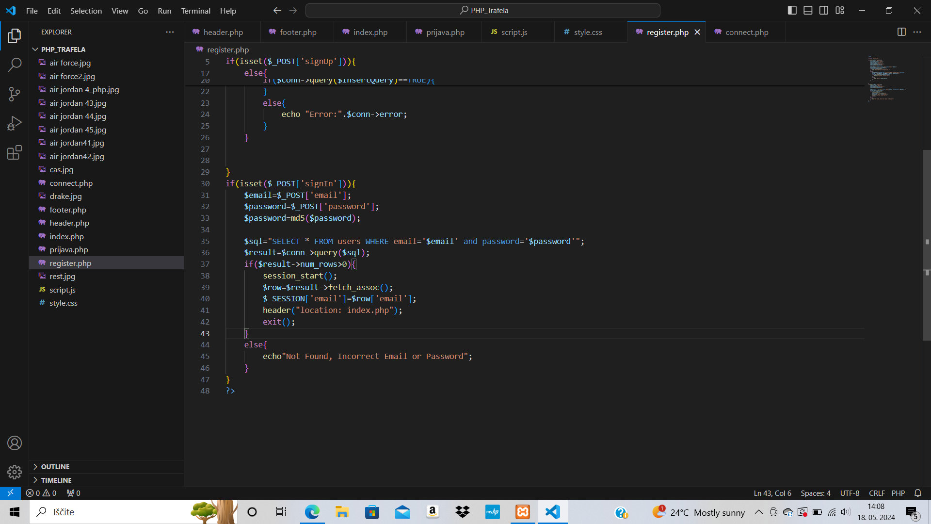

Tukaj sem naredil enako kot za registracijo le, da za podatke za prijavo.

Pri tem sem še ustvaril funkcijo , ki uporabnika ob pravilni prijavi pošlje nazaj na osnovno stran, da lahko nadaljuje z ogledom. Če pa je prijava napačna, uporabnika na to opozori.

Kot sem že omenil sem za to, da vse deluje kot mora seveda ustvariti bazo na MyPhpAdmin .

To sem ustvaril tako:

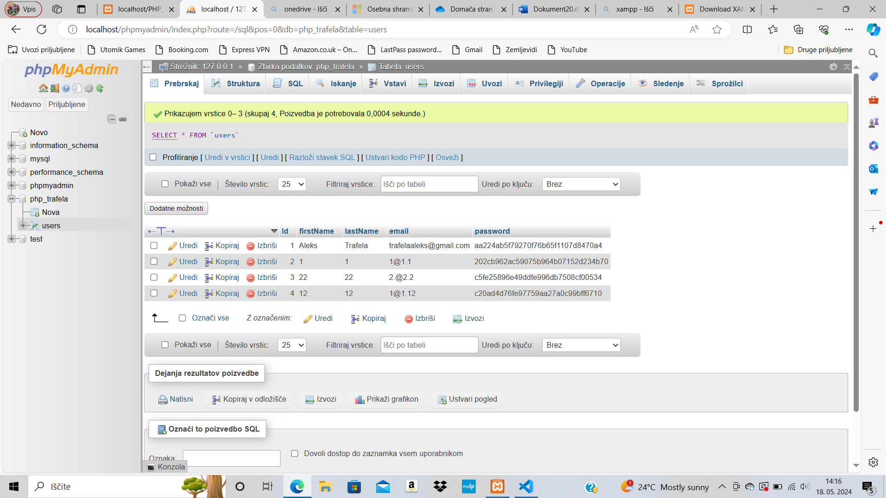

Kot je razvidno iz slike sem za začetek stisnil Napis “Novo”, ki ga vidimi na vrhu.

Nato moraš vstaviti ime baze, ki jo boš ustvaril:  
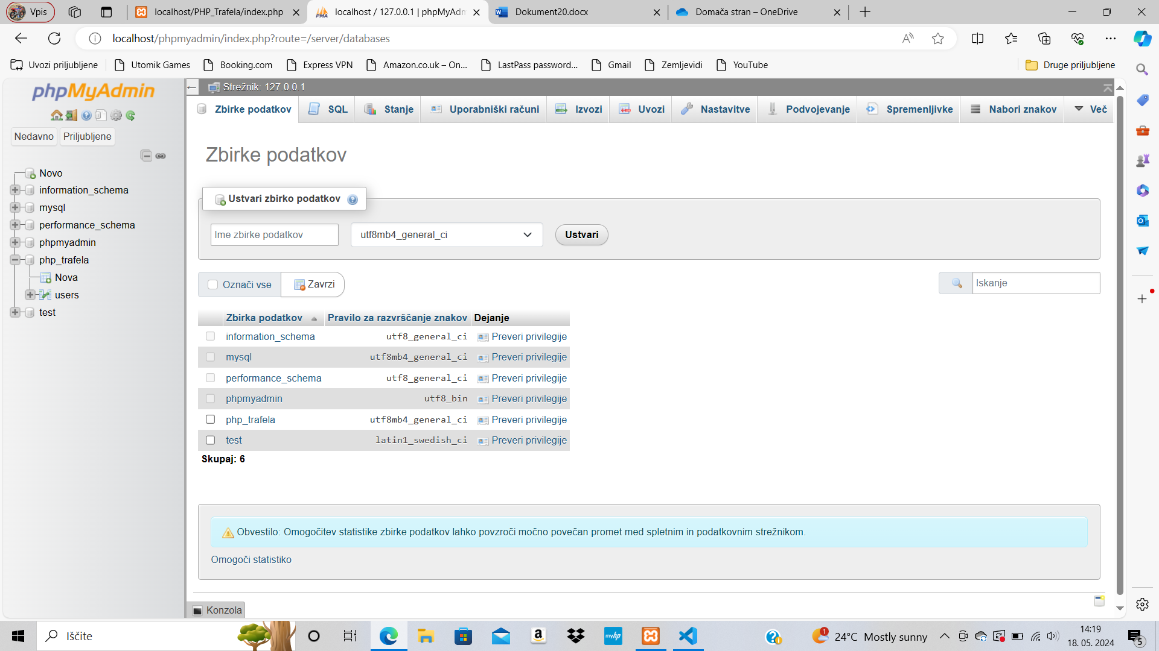

Sam sem bazo poimenoval PHP_Trafela, in kliknil ustvari za ustvaritev baze.

Nato sem izdelal tebelo users:



V njo sem vstavil atribute, ki sem jih v kodi (register.php)povezal zato, da se izpisujejo ob prijavi v tabelo:

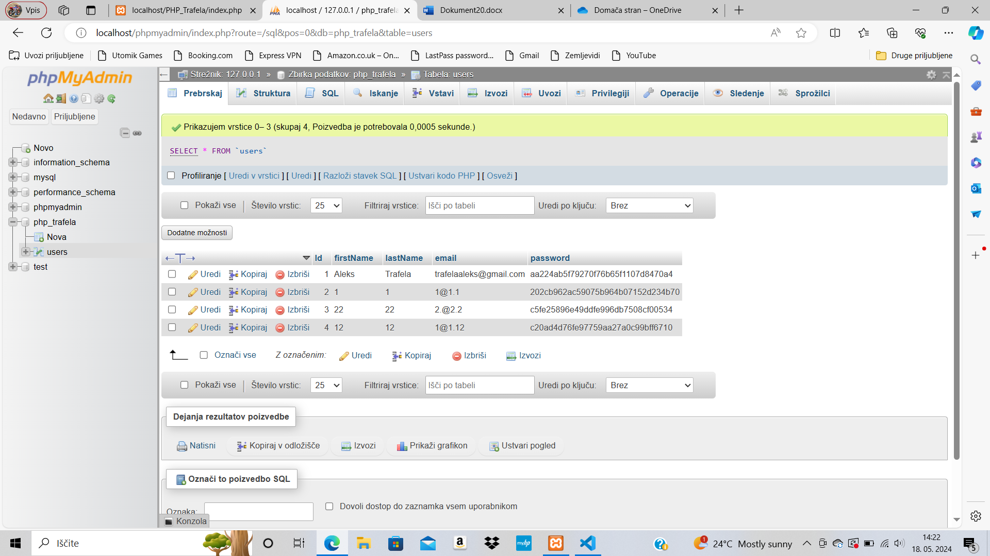

Ustavril sem id(kot primary key), Ime(firstName), priimek(lastName),geslo(password).

Ter jim ustvaril podatkovne tipe:

id=INT

Ostalim pa sem dodelil podatkovni tip VARCHAR(50).

In tako sem uspešno povezal bazo z mojo spletno stranjo. Ko se uporabnik registrira in prijavi se v bazi v tabelo izpišejo podatki uporabnika:

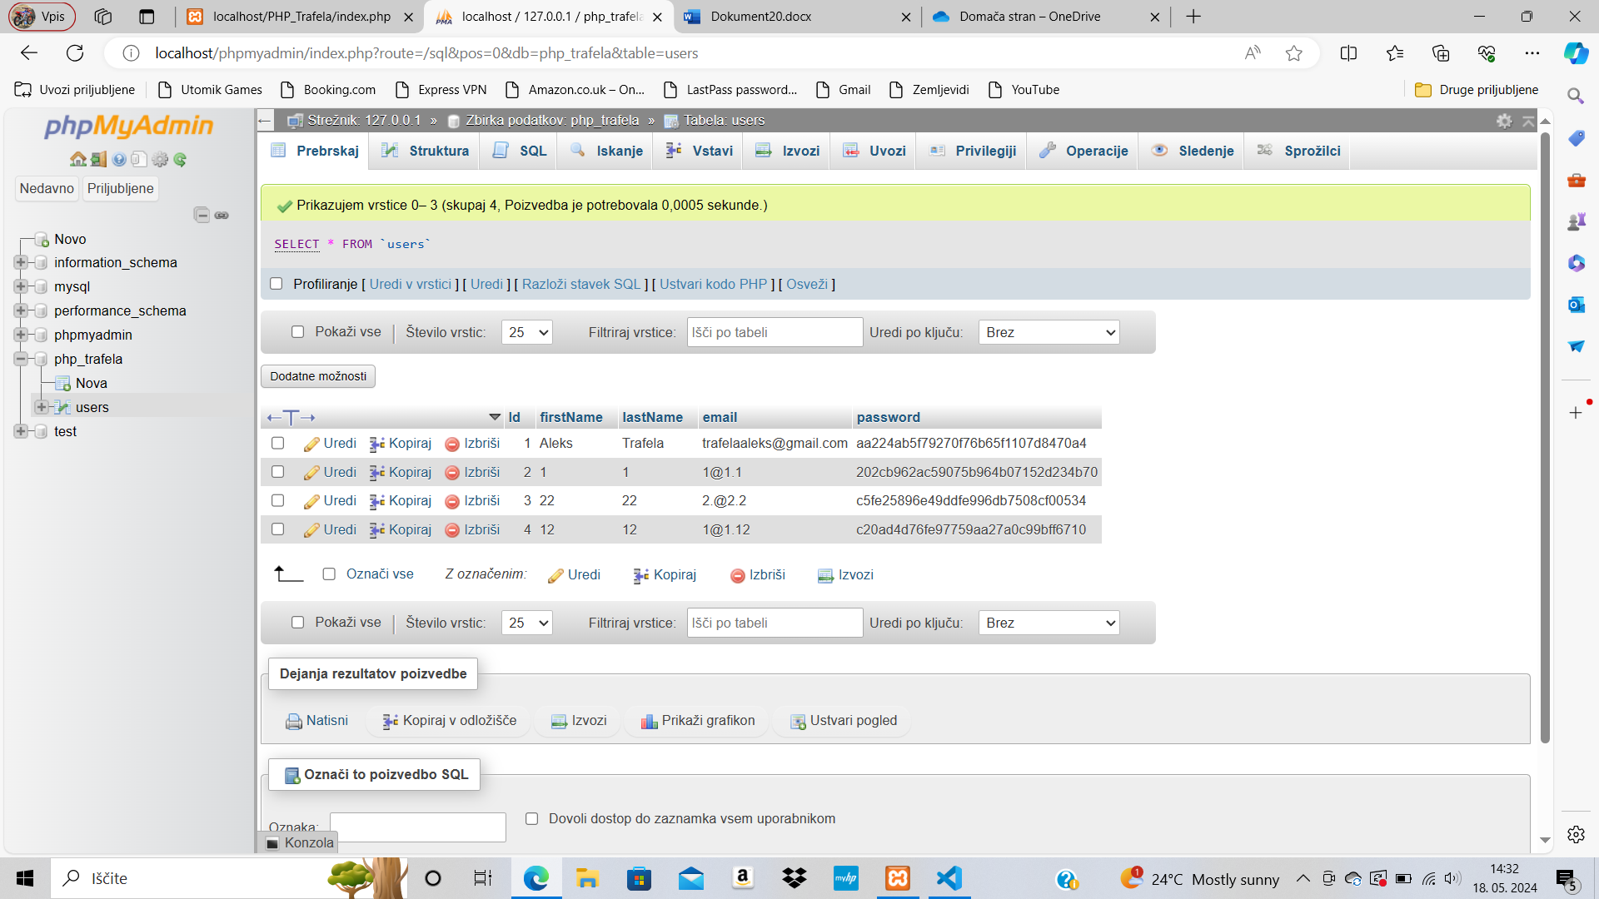

Da pa se spletna stran sploh zažene in da lahko povežemo z bazo oz. Da povezava deluje med uporabo moremo pred zagonom spletne strani in baze v MyPhpAdmin zagnati še Apache in MySql v aplikaciji XAMPP.

To naredimi tako, da odpremo aplikacijo in samo stisnemo gumba start pred obema napisoma:  
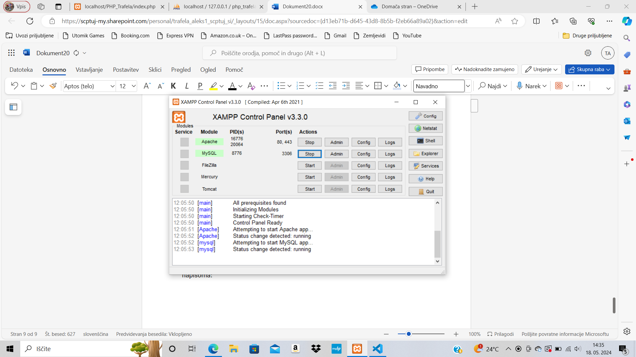

Nato sem še ustvaril “kontakt.php”, ki bo služil za vnašanje sporočil zainteresiranih kupcev:

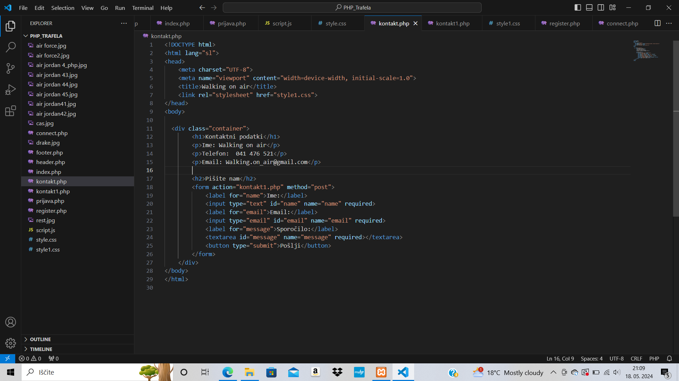

Ustvaril sem polje v katere sem z kodo ustavil naslov podjetja, ter moje kontaktne podatke.

Nato pa sem še ustvaril polje v katerega lahko uporabniki pišejo sporočila. Ta sporočila se izpišejo v tabeli, ki sem jo ustvaril v isti bazi kot tabelo za registracijo in prijavo.

Za delovanje sem ustvaril še “kontakt1.php” v katerem pa sem enako kot pri registraciji in prijavi vstavil vse potrebno za povezavo spletne strani z bazo.

Koda izgleda tako:

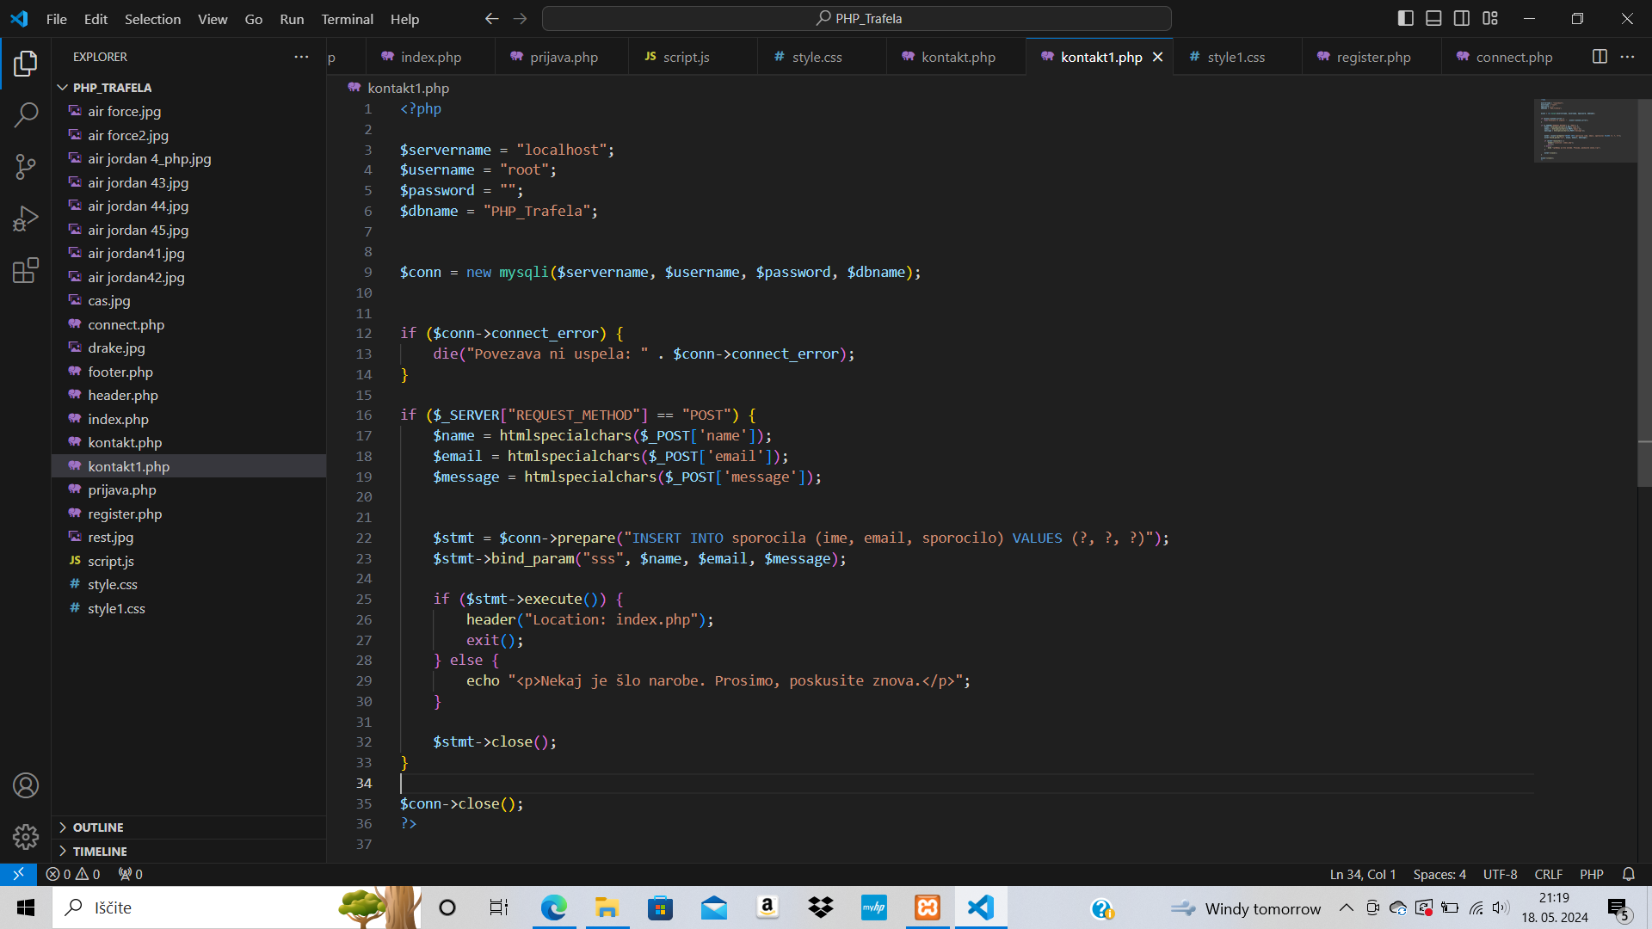

Enako kot pri prijavi sem izdelal vse za povezavo in pravilni izpis v bazo. Ustvaril sem tudi funkcijo, ki te ob pravilni vstavitvi podatkov vrne na osnovno stran. Če pa podatke vneseš napačno pa te na to opozori.

Ustvaril sem pa tudi css datoteko z katero sem uredil izgled strani.

Koda izgleda tako:  
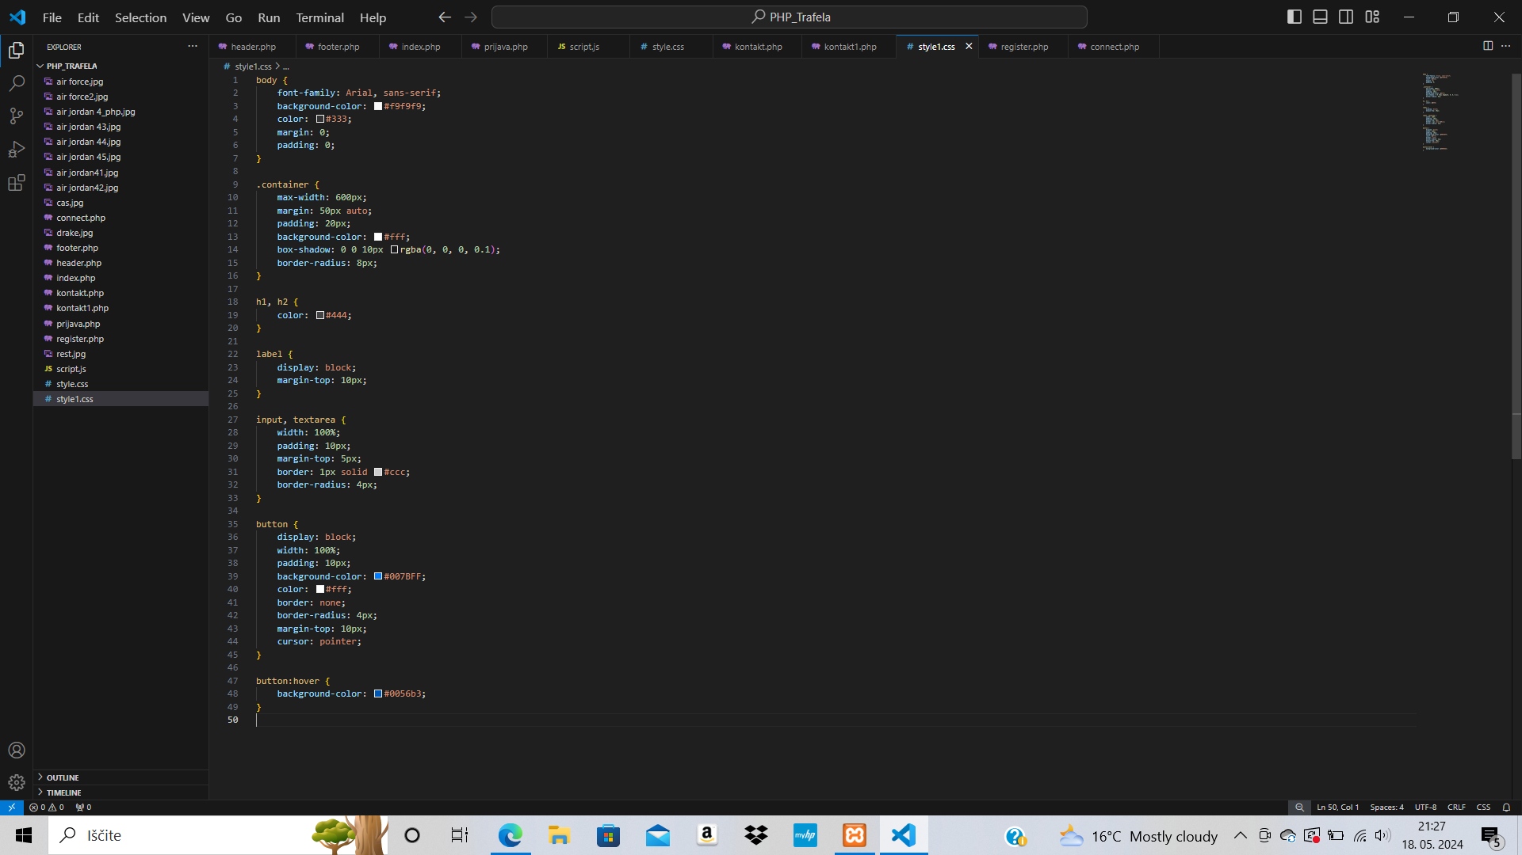

V njem sem uredil izgled vsega potrebnega na strani.

Kot sem že omenil sem tudi tukaj v svojo že obstoječo bazo ustvaril še eno tabelo z imenom ”sporočila”.

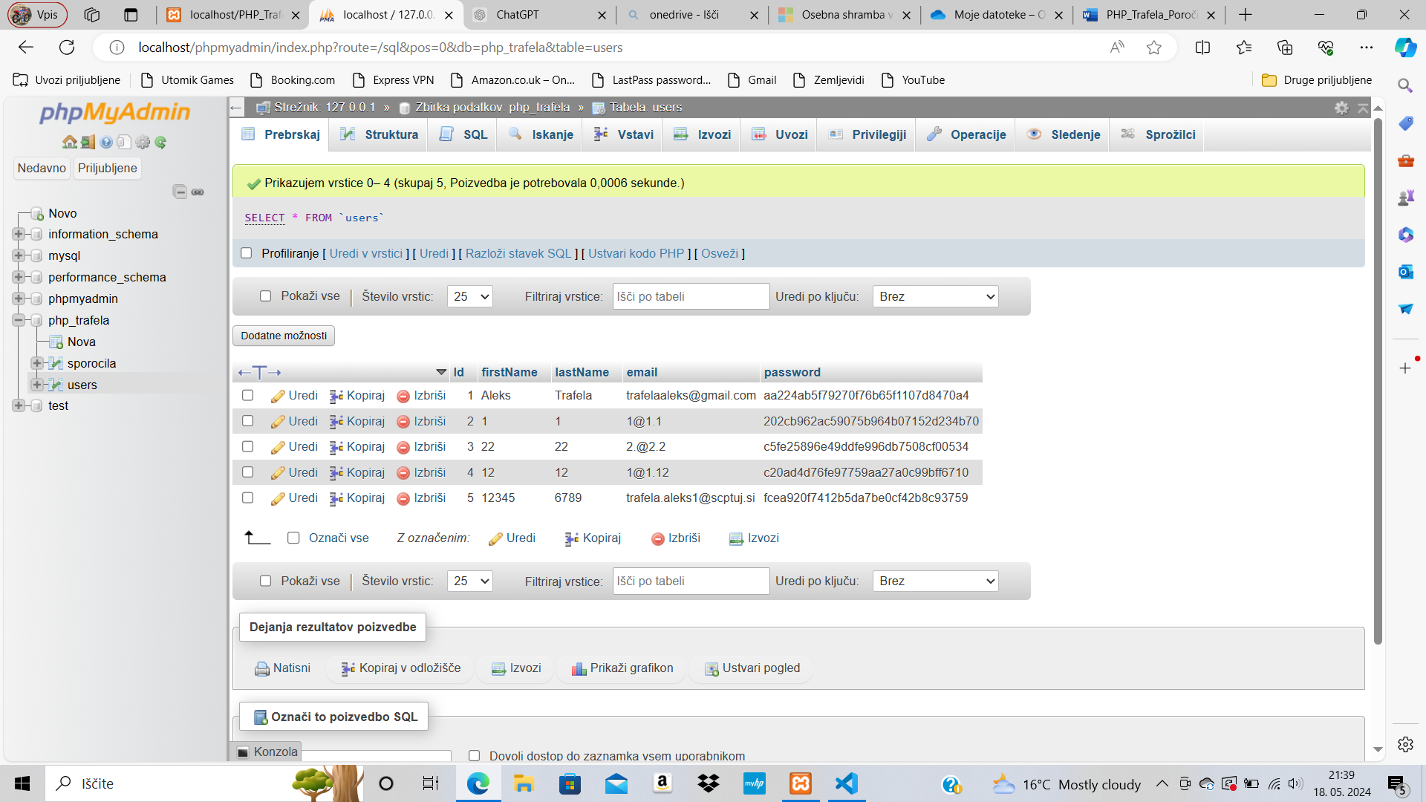

V njega sem vstavil atribute(ime, mail, sporočila) in jim dodelil potrebne podatkovne tipe.

Tabela v katero se vpisujejo sporočila in podatki izgleda tako:  
